نحوه عملكرد سنسور كيلومتر مگنتي :
سنسور كيلومتر مگنتي بر اساس خاصيت القاي مغناطيسي كار مي كنند. در اين سنسورها يك ميدان مغناطيسي وجود دارد و سنسو ر شامل يك آهنرباي دائمي مي باشد ، در مقابل آن رينگ مگنتي وجود دارد كه داراي يك برامدگي مي باشد . هنگامي كه قسمت برامدگي رينگ مگنتي از مقابل سنسور رد مي شود سنسور كيلومتر مگنتي سيگنال به ECU ارسال مي كند
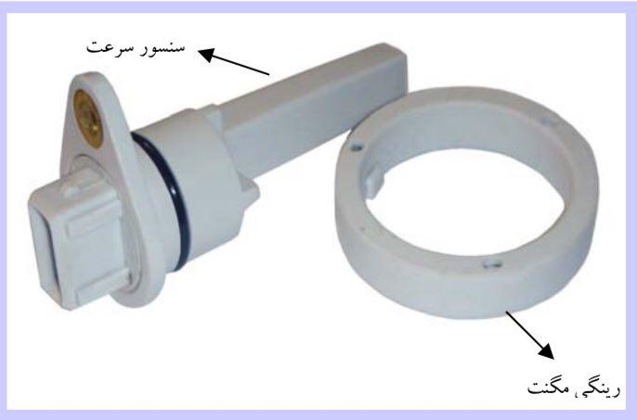
علائم خرابي سنسور كيلومتر خودرو :
1- كپ كردن و بد كار كردن خودرو در دور بالا وسرعت بالا
2- خاموش شدن ناگهاني خودرو
3- كار نكردن آمپر كيلومتر
نكته مهم :
به ياد داشته باشيد قبل از تعويض سنسور کیلومتر، سيم كشي و سوكت متصل به سنسور و ECU را چك كرده و از سالم بودن و اتصال صحیح انها اطمينان پيدا كنيد

